***Moção Nº 420/2022***

A Câmara Municipal de Itapevi, por meio da Vereadora Mariza Martins Borges que subscreve este documento, aprovam Moção de Repúdio a agressão física praticada pelo Procurador Municipal de Registro (SP) Demetrius Oliveira de Macedo, contra a Procuradora Municipal de Registro (SP), Gabriela Samadello Monteiro de Barros.

***JUSTIFICATIVA:***

Venho a público REPUDIAR a inadmissível, covarde e grotesca agressão física praticada pelo Procurador Municipal de Registro (SP) Demetrius Oliveira de Macedo (OAB/SP nº 305.997), contra a Procuradora Municipal de Registro Gabriela Samadello Monteiro de Barros (OAB/SP nº 304.314), pelo fato ocorrido na segunda-feira 20/06/2022 nas dependências da Procuradoria Geral do Município de Registro (SP).

*"Foi exposta a minha dignidade”,* afirmou Gabriela Samadello. *“Como mulher, fui desrespeitada, assim como servidora pública. Enfim, foi um desrespeito global da minha personalidade como mulher".*

Fato lamentável, cuja agressão atingiu a toda sociedade de uma forma geral, causando profunda indignação. Compartilho da dor e da revolta da Procuradora Gabriela, e oro para que fatos como esses não voltem a se repetir.

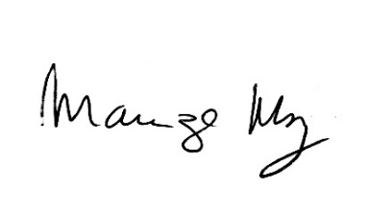 Sala de sessões Bemvindo Moreira Nery, 22 de junho de 2022.

**______________________________________**

***MARIZA MARTINS BORGES***

*Vereadora – PODEMOS*